**Ciclo de Krebs** (ciclo del ácido cítrico, también conocido como el ciclo de los ácidos tricarboxílicos “TCA”).

Llamado ciclo del ácido cítrico, se refiere a la primera molécula que se forma en las reacciones del ciclo: ácido cítrico. Se llama ciclo de los ácidos tricarboxílicos (TCA), por los tres grupos carboxílicos de los primeros dos intermediarios, o el ciclo de Krebs, por su descubridor, Hans Krebs

Este proceso se realiza en la matriz mitrocondrial de las células eucariotas y en el citoplasma cercano a las membranas en bacterias. El proceso completo rinde 1 molécula de GTP (guanina trifosfato, un análogo del ATP, la molécula de almacenamiento de energía) y NADH+H+ y FADH2 dos moléculas de alto poder reductor. Estas moléculas serán convertidas en ATP en la cadena transportadora de electrones en la membrana interna de mitocondrias  
  
 Toma acetil  CoA, producida por la oxidación del piruvato y derivada originalmente de la glucosa— como su materia prima y, en una serie de reacciones redox, recolecta gran parte de la energía de sus enlaces en forma de moléculas de NADH, FADH​2, ATP. Los acarreadores de electrones reducidos — NADH y FADH​2— generados en el ciclo de los ácidos tricarboxílicos pasarán sus electrones a la cadena de transporte de electrones y, mediante fosforilación oxidativa, generarán la mayor parte del ATP producido en la respiración celular.

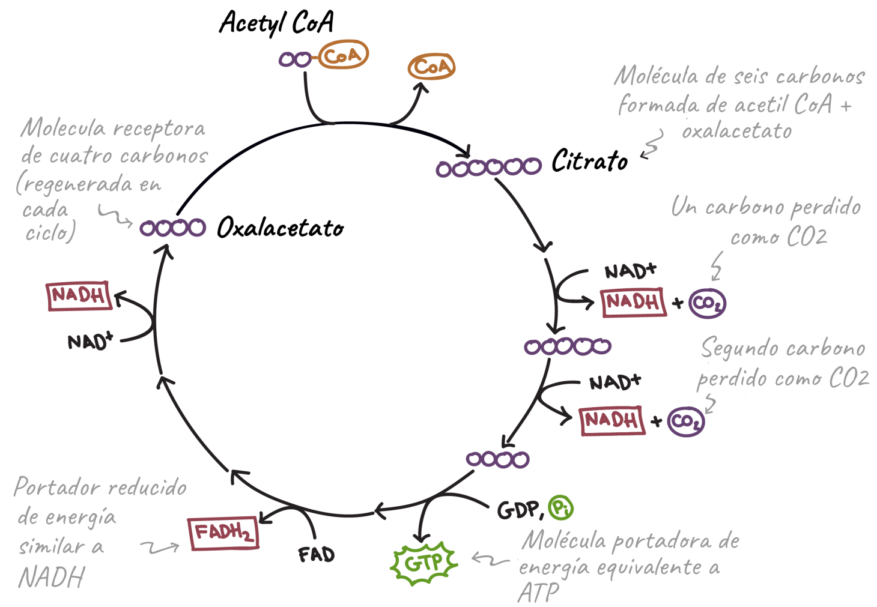c

1(3)

2(2)

5

4

3

El ciclo de Krebs forma parte del proceso respiratorio celular, puesto que requiere moléculas de oxígeno (para la oxidación de sustratos) y elimina moléculas de dióxido carbónico resultantes de la degradación de los tricarboxilos (en los pasos de descarboxilación). Igualmente el ciclo de Krebs también participa en la formación de algunas moléculas, los productos resultantes de algunos de sus enzimas son utilizados para la síntesis. El alfa-cetoglutarato se utiliza en la síntesis de glutamato y el oxalacetato en la síntesis del aspartato, ambos aminoácidos son necesarios para la síntesis de proteínas.  
  
**Bibliografías**

Ramón Contreras. (2014). ¿Qué es y por qué es importante el ciclo de Krebs? . 08/05/2017, de La guía de biología Sitio web: <http://biologia.laguia2000.com/bioquimica/que-es-y-por-que-es-importante-el-ciclo-de-krebs>

Luis Valenzuela Alcántara . (2016). El ciclo del ácido cítrico. 08/05/2017, de KhanAcademy Sitio web: <https://es.khanacademy.org/science/biology/cellular-respiration-and-fermentation/pyruvate-oxidation-and-the-citric-acid-cycle/a/the-citric-acid-cycle>